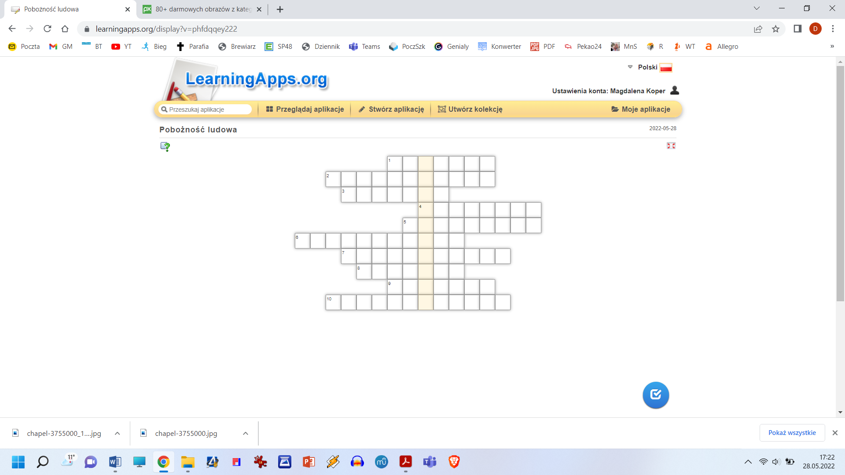1. Przedstawienie bożonarodzeniowe.

2. Miejsce szczególnego kultu jakiegoś świętego.

3. Święto ludowe na zakończenie żniw.

4. Szczątki świętego lub przedmiot z nim związany.

5. Niewielka chrześcijańska budowla sakralna.

6. Podróż religijna do świętego miejsca.

7. Może być majowe, czerwcowe lub różańcowe.

8. Modlitwa dziewięciodniowa.

9. Modlitwa składająca się z licznych wezwań do świętych lub Boga.

10. Objazd przedmiotu religijnego po określonym terenie, np. kraju lub diecezji.

1. Przedstawienie bożonarodzeniowe.

2. Miejsce szczególnego kultu jakiegoś świętego.

3. Święto ludowe na zakończenie żniw.

4. Szczątki świętego lub przedmiot z nim związany.

5. Niewielka chrześcijańska budowla sakralna.

6. Podróż religijna do świętego miejsca.

7. Może być majowe, czerwcowe lub różańcowe.

8. Modlitwa dziewięciodniowa.

9. Modlitwa składająca się z licznych wezwań do świętych lub Boga.

10. Objazd przedmiotu religijnego po określonym terenie, np. kraju lub diecezji.

1. Przedstawienie bożonarodzeniowe.

2. Miejsce szczególnego kultu jakiegoś świętego.

3. Święto ludowe na zakończenie żniw.

4. Szczątki świętego lub przedmiot z nim związany.

5. Niewielka chrześcijańska budowla sakralna.

6. Podróż religijna do świętego miejsca.

7. Może być majowe, czerwcowe lub różańcowe.

8. Modlitwa dziewięciodniowa.

9. Modlitwa składająca się z licznych wezwań do świętych lub Boga.

10. Objazd przedmiotu religijnego po określonym terenie, np. kraju lub diecezji.